Název a číslo materiálu
VY_22_INOVACE_02-08
Toys 2 - Pexeso (hračky a předměty)

Ročník: | 2.ročník
Vzdělávací oblast: | Jazyk a jazyková komunikace
Vzdělávací obor: | Anglický jazyk
Tematický okruh: | Základní slovní zásoba
Téma: | Toys 2 - Pexeso - hračky, věci a předměty okolo nás
Jméno autora: | Miloslava Boháčová
Vytvořeno dne: | 7. 1. 2011
Metodický popis,  (anotace): | Vyhledávání a přiřazování slov k danému obrázku  Upevnění slovní zásoby, procvičení barev, abecedy



Využití sady obrázků, pexeso, domino
Zvětšením a rozstříháním jednotlivých obrázků získáme „ flash“ karty pro první výuku a upevnění slovní zásoby.
Pro delší životnost a častější používání můžeme karty zatavit do folie, a pokud je podlepíme barevnými papíry, poslouží nám i pro opakování barev.

Praktické použití
Obrázky z pracovního listu rozstříháme do obálek pro každé dítě.
Děti si je rozloží na lavici a pracují podle pokynů.
př. „ Show me….. ukaž mi…. bus, tree…..“
„ Find….najdi, vyhledej…..“

př. „ Colour the ring green……....“
„ Colour the mouse grey……….“
„ What is it?“ - práce ve dvojicích v lavicích
- krátké rozhovory

Pexeso
Pracovní list využijeme ve výtvarné výchově pro výrobu vlastního pexesa. Potřebujeme dvě sady obrázků.
Vystříháme a vybarvíme.

Domino
Obrázky rozstříháme po dvou. Podle počtu dětí volíme velikost sady karet.

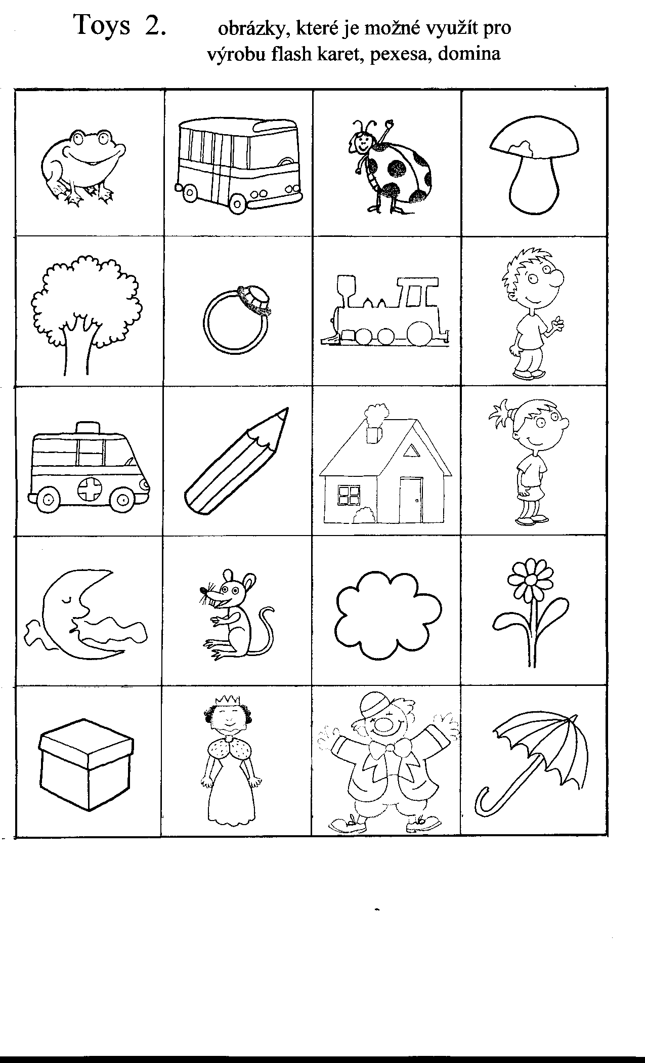

Seznam slov k listu Toys 2.

1. bus autobus 11. clown klaun
2. box krabice 12. mouse myš
3. boy chlapec 13. queen královna
4. girl děvče 14. pencil tužka
5. ring prsten 15. flower kytka
6. tree strom 16. ambulance sanitka
7. frog žába 17. mushroom houba
8. train vlak 18. umbrella deštník
9. house dům 19. ladybird beruška
10. moon měsíc 20. cloud mrak

Použité zdroje
GRAHAM, Carolyn. Longmam Children’s PictureDictionary.2003. (s.l.): Pearson Education North Asia Limited, 2003. 160 s. ISBN 6920052331, SEVT kód 22947305
KROJZLOVÁ, PeadDr. Hana.Prvouka : Pracovní listy pro 1.roč ZŠ. 1993.Praha:, 1993. 16 s. ISBN 80-7168-078-8.
ZAHÁLKOVÁ, Marie. Angličtina pro nejmenší, SNP, Praha: 2001.80 s. Dostupné z www: snp.cz ISBN 80-7235-064-1.
Vlastní obrázky

